Горохова О.Н.
Дело церковного совета. История репрессий жителей села Кара-Елга
1929-1931-й годы вошли в историю нашей страны как годы массового раскулачивания крестьян, принудительной коллективизации и усиления антирелигиозной государственной политики. Сегодня следственные дела этого периода являются бесценными хранителями сведений о наших пропавших без вести и погибших в годы репрессий родственниках.
Материалом для этой статьи стали копии документов дела по обвинению одиннадцати жителей села Кара-Елга в участии в контрреволюционной кулацко-поповской террористической организации, полученные из архива ФСБ по запросу родственников осужденных. Назвать этот источник полным и объективным нельзя, но эти бумаги дают информацию о некоторых событиях, происходивших в селе в 1918-1931 гг. и позволяют сделать обзор следственного дела.
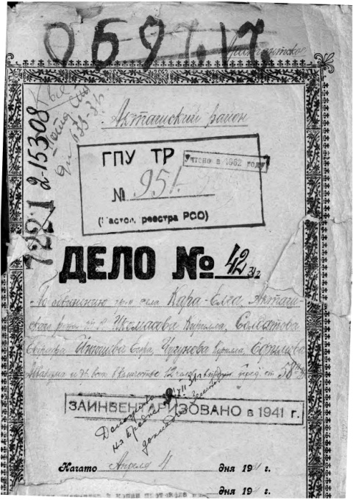  Обложка архивно-следственного дела по обвинению граждан села Кара-Елга | Известно, что 3 апреля 1931 года в село Кара-Елга Акташского района ТАССР прибыла группа сотрудников ГПУ. В ходе операции были арестованы члены местного церковного совета: Белов Василий Федорович (24.04.1870 г.р.), Гребенщиков Павел Васильевич (06.11.1878 г.р.), Икомасов Кирилл Архипович (16.03.1879 г.р.), Инюшев Егор Иванович (06.01.1873 г.р.), Инюшев Максим Иванович (12.08.1877 г.р.), Москвин Сергей Васильевич (03.07.1870 г.р.), Сигачева Зинаида Климентьевна (1873 г.р.), Солдатов Евграф Егорович (1869 г.р.), Чугунов Кирилл Данилович (16.01.1887 г.р.), Чугунов (Царёв) Михаил Ефремович (05.11.1871 г.р.), Янбин Василий Владимирович (02.02.1870 г.р.).
По словам Солдатова Ивана Алексеевича, арестовали их ночью: «После того, как дед отсидел за кулака, бабушка ему говорит: “Евграша, ты в церковь больше не ходи, а то приедут ночью, арестуют и посадят в тюрьму”. А он ей ответил: “Ну и что, что приедут. Пусть арестовывают, а храм я не брошу”. И снова стал в церковь ходить. Дня через три-четыре после этого разговора ночью его арестовали, он только успел крикнуть: “Дети, прощайте!” И больше о нем ни слуху, ни духу».
Домá арестованных обыскивали. Понятыми выступали сельские активисты: председатель сельсовета Тимофей Ефимович Терентьев (Белов), секретарь сельсовета Григорий Чернов, член сельсовета Елизавета Чугунова, Илья Дмитриевич Кузнецов, Бутяев, Бондарев, Комаров, Шарохов и Максимов. При обыске для представления в ГПУ ТР было изъято следующее имущество арестованных: личная переписка и нож с двусторонней заточкой у Инюшева М.И., удостоверение об освобождении из-под стражи и личная переписка у Инюшева Е.И., требник и священные книги у Гребенщикова П.В., личная переписка и священные книги у Чугунова К.Д. У остальных арестованных «при обыске ничего не обнаружено». Бланки большинства сохранившихся в деле протоколов обыска были заранее отпечатаны на машинке, но встречаются и полностью рукописные варианты протоколов.
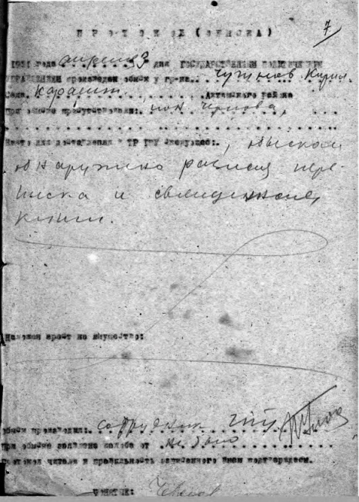 | 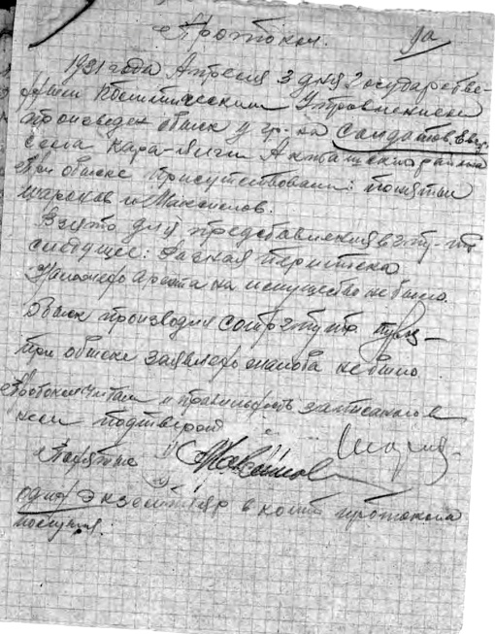
Протокол обыска у Чугунова К.Д. | Протокол обыска у Солдатова Е.Е.

Арестованных отправили в Елабугу. На следующий день начальник оперативной группы ГПУ ТР по Акташскому району Истомин М. оформил Постановление о принятии дела к производству. В тексте названы имена подследственных, отмечено, что все они вели систематическую контрреволюционную агитацию против мероприятий Советской власти, проводимых на селе, терроризировали бедноту и середняков, т.е. совершали преступления, предусмотренные статьёй 59-10 УК. Там же дана формулировка об избрании для них меры пресечения - содержание под стражей при Елабужском исправдоме. Постановление о принятии дела к производству, согласованное с начальником РО ГПУ по Челнинскому сектору Наумовцом, дало начало предварительному следствию. Следственному делу был присвоен номер – №42.
В тот же день, 4 апреля 1931 года, следователь заполнил социально-экономические характеристики на каждого из подследственных. Социально-экономическая характеристика представляла собой типографский бланк с информационными полями: анкетные данные (ФИО, дата и место рождения, место жительства, социальное происхождение, образование, семейное положение и т.п.), социально-имущественное, служебное и общественно-политическое положение (имущество до и после революции, служба в армии, участие в восстаниях, аресты, репрессии, членство в общественных организациях и др.), размер сельскохозяйственного и индивидуального налога в разные годы. Социально-экономическая характеристика заполнялась при помощи печатной машинки на основании официальных документов и данных опроса обвиняемых и свидетелей.
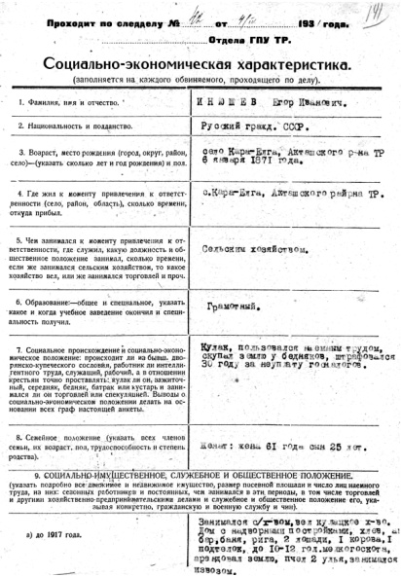 | 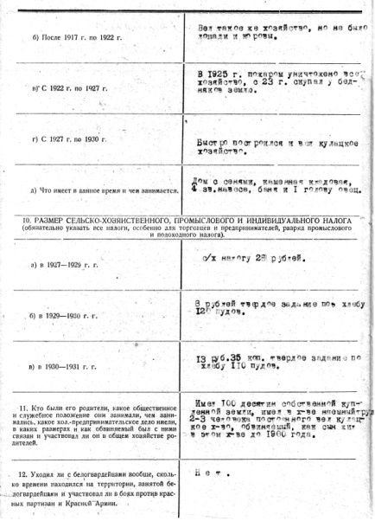 | 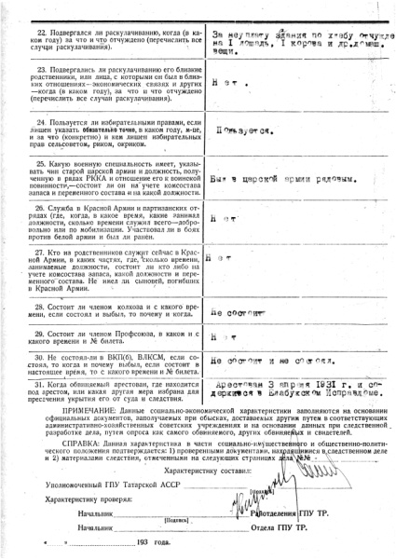
Социально-экономическая характеристика на Инюшева Егора Ивановича

Сведения, указанные в социально-экономических характеристиках, позволяют выявить общие обстоятельства жизни арестованных. Все они проживали в селе Кара-Елга, занимались сельским хозяйством и кустарным промыслом или извозом, были членами церковного совета, участниками крестьянского Вилочного восстания 1920 г., все семейные, немолодые (от 44 до 65 лет), беспартийные, не состоявшие в общественных организациях, без специального образования или неграмотные, до 1928 года использовали наёмный труд и арендовали или покупали/продавали землю. Одна из них - женщина-вдова. Почти все записаны как кулаки, на деле же - крепкие середняки. У каждого на момент ареста был свой дом, конюшня или хлев, баня, кладовая, одна лошадь, одна корова и до шести овец. Пятеро заново отстроили дома после пожара, уничтожившего их хозяйства в 1925 году.
По данным, указанным в социально-экономических характеристиках, четверо из подследственных служили рядовыми в царской армии: Гребенщиков Павел Васильевич - в 1901-1906 г. в 8 Сибирском Томском полку и в 1914-1916 г. в 55 Сибирском полку; Инюшев Егор Иванович - в 1916-1917 г. в 25 дружине г. Наров; Инюшев Максим Иванович – в 1915-1917 г. в 108 стрелковом полку, а после Февральской революции в 38 полку г. Елабуга; Чугунов Кирилл Данилович – в 1916-1917 г. в 87 полку г. Уфа.
В характеристиках указывались и сведения о налогах. Напомним, что во времена первой пятилетки единый сельскохозяйственный налог уже уплачивался в денежной форме и был приближен к подоходному налогу. Для кулацких хозяйств была установлена особая система индивидуального (повышенного) обложения, а для бедняцких хозяйств и колхозов было предусмотрено льготное налогообложение. Сельсовет определял размер дохода хозяйств, составлял списки кулаков, облагаемых в индивидуальном порядке, рассматривал жалобы единоличников по сельскохозяйственному налогу и налагал штраф за сокрытие источников дохода. Имущество неплательщиков описывалось и продавалось. За просрочку платежа с кулацких хозяйств взималась грабительская пеня - 1,0% за каждый день просрочки.
Ещё один вид налогообложения начала 1930-х годов – контрактация или договор между государством и крестьянами об обязательной поставке сельскохозяйственной продукции (хлеба, мяса, молока, технических культур и т.п.) по фиксированным (минимальным) ценам.
В дополнение к единому сельхозналогу и контрактации кулакам давалось повышенное твёрдое задание по сдаче излишков хлеба государству. В деле указано, что наши подследственные в 1931 году должны были выполнить твердое задание по хлебозаготовкам в размере от 40 до 130 пудов хлеба (т.е. от 655,2 до 2129,4 кг). Формы наказания за невыполнение «твердого задания по хлебу» были различными: штрафы, экономический бойкот, раскулачивание и т.п.
Неизбежными крестьянскими платежами, приравненными к налогам, были самообложение и единовременный сбор. Самообложение - сбор средств на местные нужды (на благоустройство, содержание или постройку дорог, школ, больниц, клубов, ветеринарных пунктов и т.п.) устанавливалось в денежной или натуральной форме, либо в виде трудового участия. Единовременный сбор на хозяйственные и культурные нужды деревни уплачивали все крестьянские хозяйства. При этом колхозы и колхозники освобождались от единовременного сбора, а кулацкие хозяйства выплачивали его в размере сельхозналога.
Помимо перечисленного, крестьяне в добровольно-принудительном порядке вынуждены были приобретать тракторные акции и облигации госзайма «Пятилетка – в четыре года».
Восемь подследственных подвергались репрессиям до 1931 года, в том числе за неуплату индивидуального налога и невыполнение твердого задания по сдаче хлеба. Так, Чугунов Михаил Ефремович в ноябре 1929 года собранием бедноты и членов артели «Красный Октябрь» был намечен к выселению из пределов ТАССР, в 1930 году был раскулачен, но восстановлен в избирательных правах, в 1930 году арестовывался за угрозу председателю колхоза (оправдан), в 1931 году штрафовался за несдачу хлеба в количестве 20 пудов (327,6 кг – О.Г.) на 200 рублей. При этом у него в бесспорном порядке изъят и сдан государству хлеб и отчуждено три овцы, три ягненка и имущество: 25 аршин (17,78 м – О.Г.) белого холста (продано в колхоз «Красный Октябрь»), постель (продана в Караилгинское сельпо). Чугунов Кирилл Данилович в 1930 г. арестовывался органами ГПУ за антисоветскую агитацию и угрозы представителям местной власти; в 1931 году в покрытие штрафа в размере 300 руб. за невыполнение заданий по хлебу у него отчуждена швейная машинка (продана в колхоз «Красная звезда» Акташского района) и скот: лошадь и корова (переданы в колхоз «Красный Октябрь»). Сигачева Зинаида Климентьевна в 1930 г. арестовывалась за антиколхозную агитацию. Солдатов Евграф Егорович в 1929-1930 гг. штрафовался за неуплату налогов, в 1931 году лишен избирательных прав и намечен к раскулачиванию. Янбин Василий Владимирович в 1928 году исключен из колхоза как чужак, в 1931 году за неуплату индивидуального налога в 600 рублей у него отчужден дом и всё имущество (дом передан Акташскому РИКу, надворная постройка – колхозу). В покрытие штрафа за неуплату налога или невыполнение индивидуального задания по сдаче хлеба у остальных подследственных конфисковано следующее имущество: у Москвина Сергея Васильевича - лошадь и корова (переданы в колхоз); у Инюшева Егора Ивановича – лошадь и корова (переданы в колхоз), перина и две подушки (проданы в Караилгинское сельпо), чугунный котёл (продан на торгах за 15 рублей); у Инюшева Максима Ивановича - лошадь с упряжью и два улья пчёл (переданы в колхоз).
Напомним, что 1931 год – это разгар кампании по ликвидации кулачества как класса. Согласно приказу ОГПУ № 44/21 от 2 февраля 1930 г. к кулацкому активу, подлежащему уничтожению, следовало отнести: во-первых, наиболее активных кулаков, срывающих мероприятия партии и власти по социалистической реконструкции хозяйства; во-вторых, повстанцев, в том числе бывших; в-третьих, активных членов церковных советов. Анализ социально-экономических характеристик подследственных показал, что их кандидатуры идеально подходили для отнесения к контрреволюционному кулацкому активу.
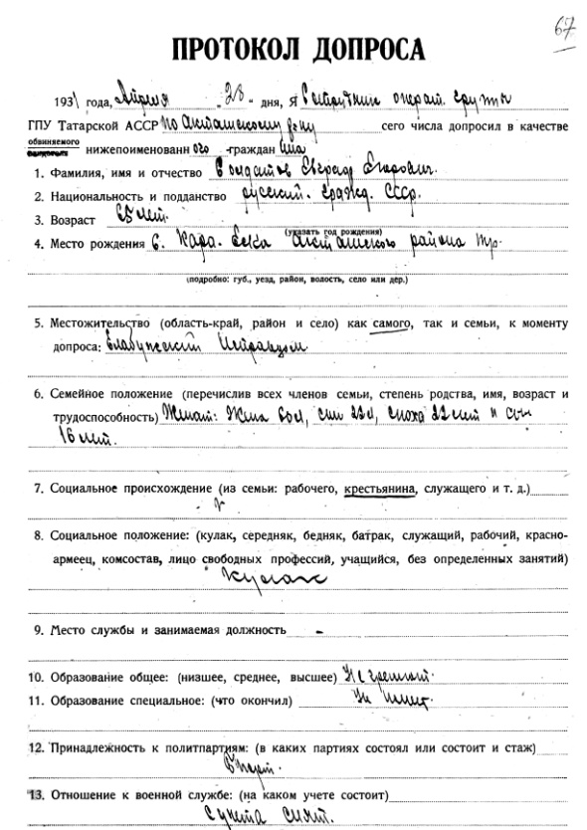 | 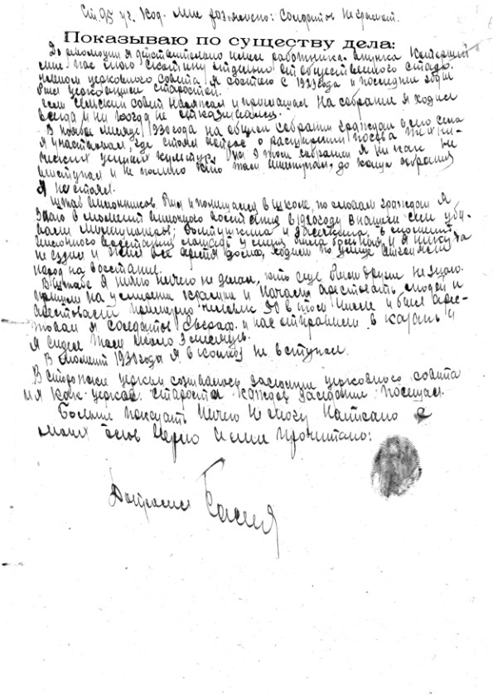
Протокол допроса Солдатова Е.Е.

На первый допрос арестованные члены церковного совета были вызваны только 27-28 апреля 1931 года, т.е. через 3,5 недели после ареста. Протокол допроса заполнялся следователем от руки на стандартном типографском бланке и состоял из двух частей (анкетной и описательной). В анкетной части протокола фиксировалась дата допроса, должность и фамилия следователя, ФИО допрашиваемого, его национальность, дата и место рождения, место жительства, семейное положение, социальное положение, образование, партийность и информация о службе в армии. Описательная часть содержала фразу об ответственности за дачу ложных показаний и начиналась с заголовка «Показываю по существу дела». Далее следователь записывал ответы допрашиваемого на вопросы в форме свободного изложения от первого лица. Вопросы следователя не были представлены ни в одном из протоколов допроса, но по ответам подследственных можно составить примерный список тем в них отраженных. Темы допросов: имущество семьи подследственного до революции, использование наемного труда; членство в церковном совете, работа церковного совета; участие в кулацком вилочном восстании, информация о жертвах вилочного восстания; антисоветские высказывания на общих собраниях жителей села и районных собраниях; штрафы и аресты, размер сельхозналога, задолженность перед государством (хлебозаготовки, налоги и др.). Показания не были объемными, обычно описательная часть умещалась на одной странице формата А4. В конце каждого протокола сделана запись о том, что показания записаны со слов подследственного и ему зачитаны. Факт ознакомления с показаниями и правильность их записи удостоверяется подписями допрашиваемого и следователя. Неграмотные вместо подписи ставили отпечаток пальца.
Скорее всего, в то же время были опрошены свидетели по делу. Их имена, как и имена следователей, были скрыты сотрудниками архива при копировании, однако некоторые из них можно восстановить по контексту, другие угадываются по подписи, заверявшей каждый лист показаний. Свидетельствовали об антисоветской деятельности членов церковного совета их односельчане - колхозники-активисты, члены сельсовета: Григорий Чернов, Иван Николаевич Постнов, Мирон Афиногенович Фролов (Инюшев), Леонтий Андреевич Кайнаров и другие. Показания были записаны от руки самими свидетелями либо следователем с их слов. Текст начинался с речевого клише об ответственности за дачу ложных показаний. В показаниях свидетели подтверждали причастность всех подследственных к трагическим событиям, происходившим в селе и окрестностях во время крестьянского восстания 1920 года, их участие в самосуде в голодный год, антиколхозные выступления на сельских собраниях и т.п. Для примера приведём несколько цитат из разных свидетельских показаний:
«Граждан села Кара-Елги: Инюшева Егора Ивановича, Чугунова Михаила Ефремовича, Чугунова Кирилла Даниловича, Гребенщикова Павла Васильевича, Солдатова Евграфа Егоровича, Инюшева Максима Ивановича, Сигачеву Зинаиду Климентьевну, Белова Василия Фёдоровича, Янбина Василия Владимировича, Москвина Сергея Васильевича и Икомасова Кирилла Архиповича - я знаю хорошо, таковые лица являются социально-опасными, неоднократно проводили антисоветские выступления, путем террора (во время Вилочного восстания) и антисоветской агитации, кои направлены против мероприятий Советской власти и партии».
«Все эти граждане ввели контрреволюционную работу путем предварительной обработки со стороны попа Ефимова, который собирал в сторожку церкви под маской церковного совета, где и проводил антисоветскую агитацию, каковая выносилось по четырем районам, где проживали последователи Ефимова. Так, например, в первом районе: (1) Инюшев Е.И. - кулак, (2) Икомасов К.A. - кулак; (3) Белов В.Ф. - середняк; во втором районе: (1) Чугунов Кирилл Данилович - кулак, (2) Москвин Сергей Васильевич - зажиточный, (3) Гребенщиков Павел Васильевич - сын кулака; в третьем районе: (1) Солдатов Евграф Егорович - кулак, (2) Чугунов Михаил Ефремович - бандит, (3) Инюшев Максим Иванович - бывший кр. землевладелец; и в пятом районе: (1) Сигачева Зинаида Климентьевна - дочь кулака, (2) Янбин Василий Владимирович - кулак (говорил, что советская власть всех крестьян хочет разорить и религию думает стереть с лица земли. Даже у нашего батюшки нет никакой возможности перевести его собственный дом, который находится в Кузайкино, не дают ему усадьбы. А нам, верующим гражданам, надо его защитить)».
«С момента приезда попа Ефимова А.Е. антисоветская агитация членов церковного совета - кулаков носила и вошла в систему единой организации, проводящей обдуманную планомерную контрреволюционную агитацию на селе. И подобная агитация под маркой созыва заседаний церковного совета, в сторожке церкви прорабатывались формы и методы контрреволюционной агитации. Каковые созывались очень часто и соответствовали проводимым мероприятиям советской власти и партии в деревне, и антисоветская агитация, направленная против этих мероприятий предварительно прорабатывались секретно под маркой заседания церковного совета. Например, в 1927 году попом через кулаков, членов церковного совета, была распространена листовка, каковая имеется у гражданки Храмовой Александры. Эту листовку мне лично читать не приводилось, но я слышал, будто это святое письмо, кто будет читать, должен переписать в 3 экземплярах и передать трем гражданам. В 1929 году в доме у гражданки Беловой Прасковьи, примерно в конце сентября или начале октября месяца, было секретное собрание кулаков, членов церковного совета, членом которого является и сама Белова Прасковья, где участвовали все члены церковного совета, перечисленные выше 11 человек – кулаки».
«Открытая контрреволюционная работа, прикрытая под маркой церковного совета, руководимой при тесной связи с членами церковного совета, перечисленными в моем показании – кулаками, сильно повлияла на успешное проведение и выполнение директив партии и правительства, главным образом росту колхоза в нашем селе.
После их изъятия активность бедноты и середняцкого крестьянства заметно поднялась и с 03.04 по 23.04.1931 г. вступило в колхоз 23 бедняцко-середняцких хозяйств. В частности в нашем районе до изъятия кулаков в колхозе было 3 вступивших хозяйства, в настоящее время – 9 хозяйств».
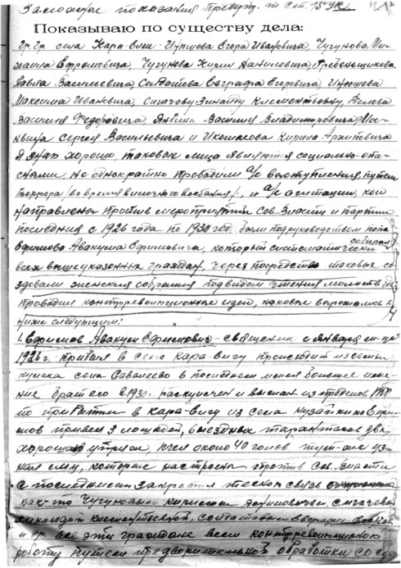 | 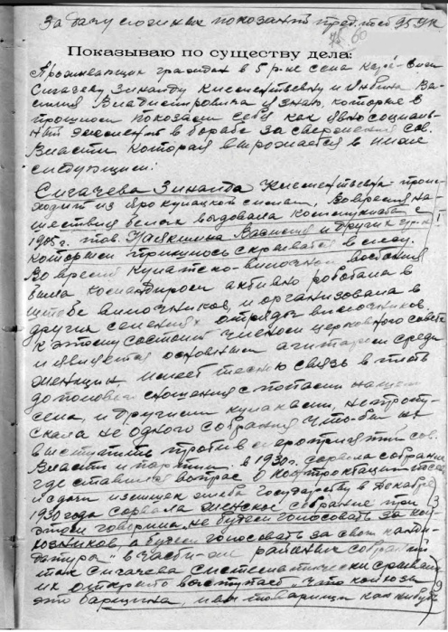
Свидетельские показания
В приведённых отрывках множество канцеляризмов, советизмов и речевых штампов того времени. Но в текстах свидетельских показаний встречаются и фрагменты разговорной речи, например: государство зорит (разоряет) все крестьянство, совал их под лед, спорол вилами продотрядника, выказывали (выдавали) местных работников, своеручно убивал, для прокормления бедноты, беднота помирала с голоду, свалил в дол, двоих сторонних, ярой антиколхозник, садют кулаков, при пьяном виде, айдате же уйдем, подымала показывая на п***ду и т.д.
Следует сказать, что свидетели не были беспристрастны в своих показаниях, многие из них имели личное неприязненное отношение к подследственным, желали отомстить им за нанесенную ранее обиду или оскорбление, несправедливое, с их точки зрения, распределение гуманитарной помощи во время голодного года, гибель родных во время крестьянского бунта и т.п. Так известно, что кулаки во время гражданской войны выдавали белым местных активистов, в том числе Шумилина Петра, Фролова Мирона, Наякшиных Андрея и Василия. Инюшев Филипп (сын Инюшева Е.И.) осенью 1930 года несколько раз ударил Фролова Мирона и обещал перебить всех колхозников. Чугунов К.Д. в голодный год избил Кайнарова Леонтия за кражу гороха. Наякшин Яков Нестерович мстил всем участникам крестьянского восстания за убитых родственников, а Постнова Федосия Васильевна - за самосуд, произведенный над ее мужем в голодный год.
28 апреля 1931 года одиннадцати членам церковного совета было предъявлено обвинение в проведении «систематической контрреволюционной работы, направленной против проводимых на селе хозяйственно-политических мероприятий партии и советской власти под маркой церковного совета» и вынесено постановление о привлечении их в качестве обвиняемых по статье 58-10 УК. В рукописном тексте постановления появляется двенадцатый обвиняемый - православный священник Ефимов Аввакум Ефимович. Его имя внесли в документ позднее, вписали над строчкой. Все, проходящие по следственному делу, были ознакомлены с обвинением, о чём в постановлении была сделана отметка, удостоверенная подписями или отпечатками пальцев обвиняемых.
На следующий день ни один из арестованных не признал себя виновным в предъявленном им обвинении по статье 58-11 УК, что и запротоколировано следователем в ходе дополнительного допроса.
3 мая 1931 года арестованным было объявлено об окончании предварительного следствия по их делу.
Кроме указанных выше документов в архивно-следственном деле хранятся листы с описью имущества арестованных. Опись и оценку хозяйства производили 26 мая 1931 года всё те же члены Караилгинского сельсовета (Т.Е. Белов, Г. Чернов, Е. Чугунова) и уполномоченный РИКа. Перечень вещей составляли в соответствии с инструкцией ЦИК и СНК СССР «О мероприятиях по выселению и раскулачиванию кулаков, конфискации их имущества» от февраля 1930 года, т.е. описывали дома и надворные постройки (баня, хлев, конюшня, рига, навес), сельскохозяйственный инвентарь и повозки (веялка, плуг, борона, телега, сани, роспуски, тарантас, дровни, хомут, печка железная, колода и т.п.), скот, предметы домашней обстановки и обихода (мебель, посуда, постельные принадлежности, зеркало, часы, лампа, ковёр и др.), вещи личного пользования (одежда и обувь, в том числе детские), продовольственные, кормовые и семенные запасы (мёд, сало, мука, рожь, овёс, конопля, пенька, шерсть и т.п.).
Списки весьма отличались друг от друга по количеству перечиненных в них предметов. Например, опись имущества Е.И. Инюшева состояла лишь из шести пунктов (дом, сени, кладовка, конюшня, рига, баня), а опись имущества Е.Е. Солдатова – из пятидесяти трёх пунктов.
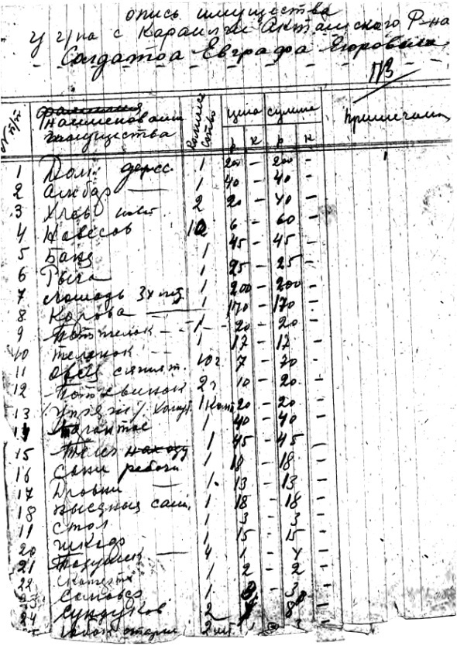 | 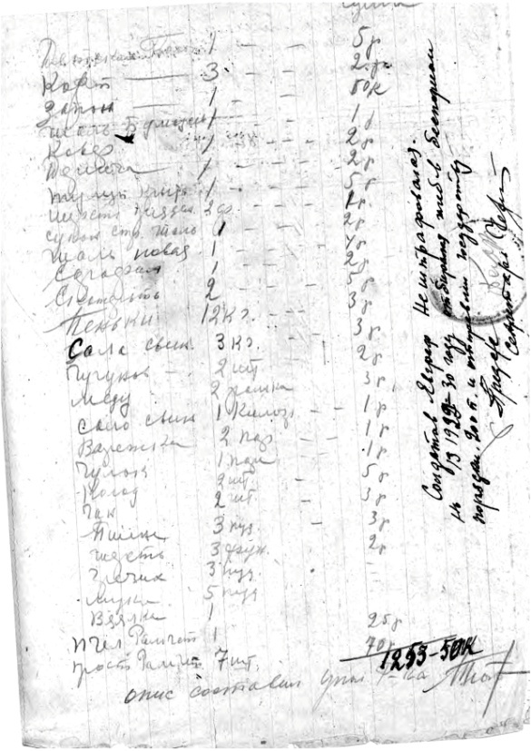
Опись имущества Солдатова Е.Е.
В описях имущества указывались сведения о ценах того времени на жилые и хозяйственные постройки, повозки, скот, бытовые товары. Так, баня стоила 40-45 руб., телега – 20-45 руб., лошадь – 120-200 руб., корова – 170 руб., шуба – 15-20 руб., самовар – 20-40 руб., сапоги или новые валенки – 20 руб., подушка – 2-3 руб., юбка новая – 3 руб., рубаха – 1,5 руб. По-разному были оценены дома членов церковного совета. Например, «дом каменный» Чугунова М.Е. оценили в 250 руб., «избу» Сигачёвой З.К. – 380 руб., «дом новый» Инюшева Е.И. – 250 руб., «дом плохой» Белова В.Ф. – 400 руб., «дом деревянный» Чугунова К.Д. – 170 руб., а «дом деревянный» Гребенщикова П.В. – 260 руб.
Родственники подследственных, присутствовавшие при составлении списков вещей, давали расписку об ответственности за полную сохранность описанного имущества.
Одним из главных документов архивно-следственного дела № 42 является обвинительное заключение. Оно завершало предварительное следствие и определяло границы будущего судебного или внесудебного разбирательства в отношении лиц, в нём перечисленных, и предмета обвинения.
В обвинительном заключении содержатся следующие сведения: имена, личные данные обвиняемых (год и место рождения, семейное положение, образование, партийность, имущество и т.п.), их краткая характеристика, конкретные сведения о совершенном преступлении, формулировка предъявленного обвинения с указанием статьи УК и др.
Процитируем текст обвинения: «Объединившись под маркой церковного совета в поповско-кулацкую организацию, в течение ряда лет путем систематической агитации, срывов собраний и угроз, противодействовали хлебозаготовкам и коллективизации, распространению займа и перевыборам Советов, посевной кампании и колхозному строительству, кроме того, путем вооруженного восстания и террористических актов над совработниками, коммунистами и отдельными активистами, пытались захватить власть в свои руки, т.е. в преступлении предусмотренном ст. 58-11 УК».
Приведём примеры «ожесточённой борьбы» кулаков-членов церковного совета с мероприятиями советской власти:
Чугунов Кирилл с участием других кулаков сорвал собрание, на котором сельсоветом был поставлен вопрос об отобрании церковного дома у попа. Наступая на президиум собрания, вынудил его выскакать в окно из боязни расправы с ними. Кулачество, призывая верующих к защите попа, говорили: «Соввласть хочет зорить крестьян, а религию стереть с лица земли. Даже у нашего батюшки нет возможности перевезти свой дом, т.к. ему не дают усадьбы».
В 1929 г. было сорвано собрание по тому же вопросу хлебозаготовок Чугуновым Кириллом и Инюшевым Егором, Сигачевой, Солдатовым и им же Чугуновым – собрание по вопросу изыскания лучших форм землепользования, которое сопровождалось выкриками: «Не надо нам ваших выдумок, мы раньше жили лучше и без всяких фокусов и всё равно хлеб родился».
В 1930 г. в ноябре месяце Солдатовым было сорвано собрание по вопросу увеличения засева технических культур, в декабре того же года, сагитированные Чугуновым Михаилом женщины сорвали перевыборное собрание с/совета в 4-м участке села, а в 5-м участке потому же вопросу Сигачева, которая обратилась к женщинам говоря: «Давайте разойдемся. Раз хотят выбирать колхозников пусть сами колхозники и выбирают».
Чугунов Кирилл первый выступил против утверждения плана хлебозаготовок на 1930/31 г., говоря: «Это задание нам непосильно, мы останемся без хлеба, поэтому голосуйте против». Его поддержала Сигачева, говоря: «Принятие плана не обязательно и надо от него отказаться».
Гребенщиков в августе 1930 г. выступал против хлебозаготовок, говоря: «Товарищи! Давайте дадим хлеба государству по 2-3 пуда (32,76-49,14 кг – О.Г.), а больше не дадим» (л. д. 31, 39, 41 и др.).
Сигачева, Чугунов Михаил, Инюшев Максим, Белов Василий, Москвин, Янбин и Инюшев Кирилл упорно не желая сдавать хлеб государству, категорически отказывались от уплаты твердого задания, говоря, что соввласть грабит, у мужика отбирает последние куски и не дает даже той жизни, которая была при царе и т.д. Некоторые из них за неуплату подвергались штрафу (л. д. 12 н/о, 13, 13 н/о, 19, 19 н/о, 31, 31 н/о, 41 н/о).
Икомасов Кирилл, тот же Чугунов Кирилл, Инюшев Максим и Янбин, будучи членами колхоза, разлагали колхоз изнутри, призывая колхозников выписываться говоря: «В колхозе умрем с голода, т.к. государство хлеб отбирает весь и колхозникам будет продавать по дорогой цене». Эта агитация в совокупности с личным выходом Чугунова Кирилла, Икомасова Кирилла послужила поводом к развалу колхоза, и из 164 коллективизированных хозяйств осталось лишь 27 хозяйств (л. д.30 н/о, 12, 23 н/о, 54, 13 н/о, 29 н/о).
Были также и открытые выступления отдельных членов организации на общих собраниях, так например, Гребенщиков в январе месяце сего года выступил с следующим призывом: «В колхоз вступать не надо, давайте откажемся от колхоза совсем».
Даже имели место и срывы собраний со стороны Чугунова Михаила, сорвавшего женское собрание (л. д. 53 об.). Со стороны Солдатова выступившего в феврале месяце 1931 г. со следующими словами: «Если вопрос стоит о коллективизации, то давайте уйдем. Колхоза нам не нужно, весной будет война, и колхозников первых погонят на фронт». И гр. Сигачевой, которая на женском собрании в январе месяце сего года подняв подол и, указывая на свой половой орган, кричала: «Вот вам колхоз!»
В последнем примере, пожалуй, действительно описаны хулиганские действия. Но в остальных случаях ничего предосудительного или антиобщественного нет. Напротив, члены церковного совета защищают ущемлённые сельским советом права священника, дают односельчанам мудрые советы о планировании или проявляют недовольство советской властью. Думается, что ругали власть не только они, многие враждебно воспринимали государственную политику в отношении крестьянства и религии.
В двух случаях в тексте обвинительного заключения были приведены примеры речевой агрессии со стороны подследственных:
(1) Чугунов Михаил … угрожал председателю сельсовета Терентьеву и активисту колхознику Фролову убийством за то, что до кулаков было доведено твердое задание, эта угроза была выражена словами: «Поймаю, всё равно убью!», что имело место в марте месяце сего года в лавке ПО.
(2) Инюшев при описи у него имущества за штраф, наложенный за невыполнение всех видов платежей, пригрозил членам сельсовета: «Сельсовету придется за меня плакать».
Случаи высказывания угрозы сходны: во-первых, они адресованы членам сельсовета или колхозникам-активистам; во-вторых, речевая агрессия являлась ответом на внешние раздражители. В случае с М.Е. Чугуновым агрессия была вызвана притеснением его и его семьи односельчанами-активистами. В марте 1929 года местная комиссия содействия хлебозаготовкам через уполномоченного Мирона Афиногеновича Фролова «предложила» Михаилу Ефремовичу сдать 25 пудов (409,5 кг – О.Г.) излишков хлеба. Одной из мер давления на него был экономический бойкот, т.е. ему и его семье не продавали товары в местном магазине (лавке ПО). Раздраженный отказом продавца отпустить ему товар Михаил Чугунов обозвал живодёрами всех советских работников, кричал, что во всём виноват М.А. Фролов и высказывал угрозы в его адрес. Инюшев Егор Иванович выразил свои негативные эмоции в адрес сельсовета после конфискации у него имущества. Мало кто смог бы остаться вежливым и доброжелательным к обидчикам в подобных ситуациях.
Помимо прочего, членов церковного совета обвиняли в участии в крестьянском Вилочном восстании 1920 года, хотя прошло одиннадцать лет и многие из них отсидели по три месяца в Казанской тюрьме сразу после подавления восстания. Возможно, правовой принцип недопустимости повторного осуждения за одно и то же преступление ещё не был закреплён в 1931 году, однако нормы давности привлечения к уголовной ответственности появились в советском законодательстве ещё в 1922 году.
Обвинительное заключение по делу № 42 заканчивалось фразой в сослагательном наклонении: «Полагал бы: настоящее дело по обвинению гр. Кара-Елги Акташского района ТР Ефимова Аввакума, Чугунова Кирилла, Чугунова Михаила, Икомасова Кирилла, Инюшева Егора, Сигачевой Зинаиды, Инюшева Максима, Белова Василия, Янбина Василия, Солдатова Евграфа, Москвина Сергея, Гребенщикова Павла в преступлениях, предусмотренных ст. 58-11 УК передать на внесудебное рассмотрение Судебной Тройки ГПУ ТР, одновременно перечислив арестованных за ГПУ ТР». Текст обвинительного заключения был напечатан сотрудником ГПУ ТР Хрусталевым и согласован с начальником РОГПУ по Челнинскому сектору Наумовцом.
В нашем распоряжении оказались Акты медицинского освидетельствования М.Е. Чугунова и П.В. Гребенщикова, составленные 09 июня 1931 года в Елабуге. Неизвестно, были ли другие обвиняемые по следственному делу № 42 направлены на медицинское освидетельствование, но родственникам не выслали копию этого документа, или осмотр по какой-то причине требовался только двоим. В составе комиссии, проводившей освидетельствование, были два врача и представитель ГПУ ТР по Елабужскому району. В Акте медицинского освидетельствования указывался диагноз и заключение о состоянии здоровья человека. Так, у Чугунова Михаила Ефремовича найдены эмфизема легких и паховая грыжа, заключение - «Тяжелой физической работы выполнять не может. Следовать может». Гребенщиков Павел Васильевич – здоров. Документ удостоверялся подписями сотрудника ГПУ и врачей.
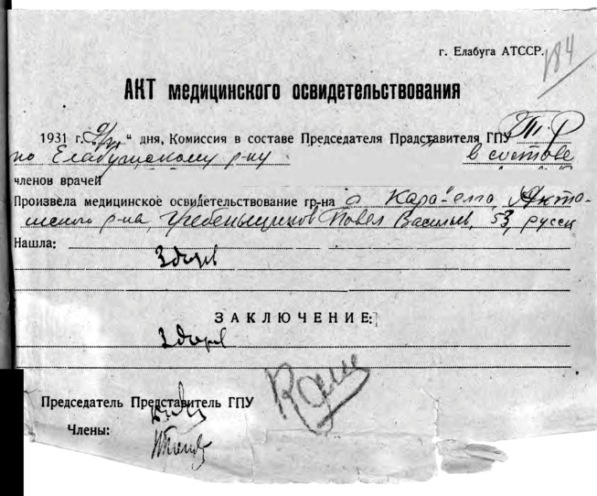 | 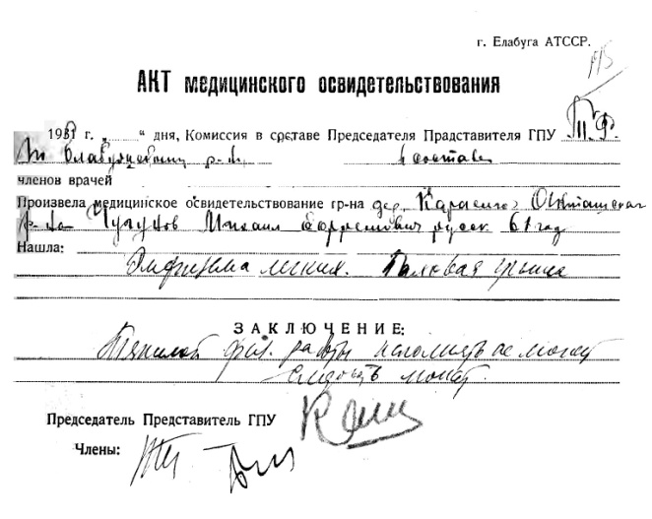
Акт медицинского освидетельствования Гребенщикова П.В. | Акт медицинского освидетельствования Чугунова М.Е.

29 июля 1931 года состоялось заседание судебной тройки ГПУ Татарской АССР по делу членов церковного совета. Все двенадцать человек были признаны виновными «в создании организации в целях проведения агитации, направленной на срыв мероприятий, проводимых советским правительством на селе, совершении террористических актов в отношении совработников», т.е. в совершении преступлений, предусмотренных статьёй 58-11 УК. Им было назначено следующее наказание:
- Ефимов Аввакум Ефимович - 8 лет ИТЛ;
- Инюшев Максим Иванович - 5 лет ИТЛ;
- Москвин Сергей Васильевич - 5 лет ИТЛ;
- Солдатов Евграф Егорович - 5 лет ИТЛ и высылка семьи по 2-й категории;
- Чугунов Кирилл Данилович - 5 лет ИТЛ и высылка семьи по 2-й категории;
- Чугунов Михаил Ефремович - 5 лет ИТЛ;
- Янбин Василий Владимирович - 5 лет ИТЛ;
- Сигачева Зинаида Климентьевна - высылка в Северный край на 5 лет;
- Инюшев Егор Иванович - 3 года ИТЛ;
- Гребенщиков Павел Васильевич - 3 года ИТЛ;
- Белов Василий Федорович - 3 года ИТЛ условно;
- Икамасов Кирилл Архипович - 3 года ИТЛ условно.
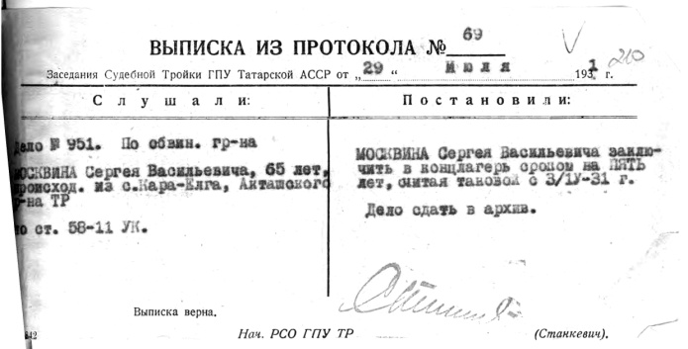 | 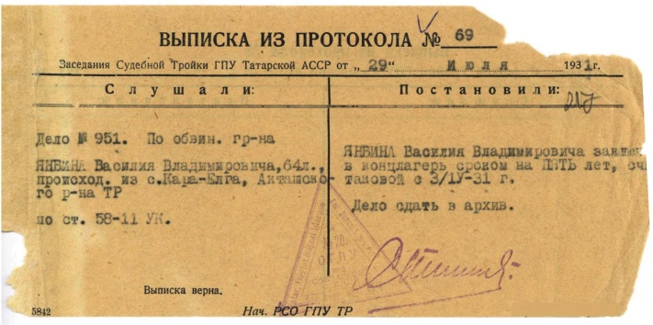
Выписки из протокола № 69 Заседания судебной тройки ГПУ Татарской АСССР

Как сложились жизни членов церковного совета после осуждения? Из ответа Информационного центра МВД по Республике Татарстан известно, что Чугунов Михаил Ефремович, Солдатов Евграф Егорович и Янбин Василий Владимирович были направлены на Соловки (Спецлаг ГПУ г. Кемь или СЛАГ НКВД СССР г. Кемь, Карельская АССР). Согласно постановлению коллегии ОГПУ от 14 мая 1932 года по пересмотру дел все трое досрочно освобождены, лишены права проживания в 12 п. Уральской области с прикреплением на оставшийся срок к г. Кемь. На сегодняшний день семьям не удалось найти информацию об их дальнейшей судьбе.
По словам родственников, Инюшев Максим Иванович отбывал наказание на строительстве Беломор-Канала. В 1933 году он вернулся домой и вскоре умер от истощения и дистрофии.
Чугунов Кирилл Данилович досрочно освобожден в 1934 году, вернулся в родное село и продолжил ходить в церковь. Его снова арестовали после издания приказа № 00447 «Об операции по репрессированию бывших кулаков, уголовников и других антисоветских элементов». 21 декабря 1937 года Кирилл Данилович обвинён тройкой НКВД ТАССР по статье 58-10 и приговорен к высшей мере наказания и конфискации имущества. К.Д. Чугунов расстрелян 3 января 1938 года в Бугульме.
Через 58 лет после осуждения, в 1989 году, одиннадцать членов церковного совета Вознесенской церкви села Кара-Елга и священник были реабилитированы.
Следует добавить, что это следственное дело не было уникальным. Весной 1931 года Татотдел ОГПУ развернул кампанию по ликвидации религиозно-кулацкого актива сёл и деревень, в ходе которой было заведено несколько групповых дел.

В следственных делах описаны события, которые стали основанием для обвинения граждан в совершении политических (контрреволюционных) преступлений.
Акташский район - административно-территориальная единица Татарской АССР с 1930 по 1959 год. Акташский район был образован 10 августа 1930 года при упразднении Челнинского кантона. 26 марта 1959 года был ликвидирован, а его территория вошла в состав Альметьевкого, Заинского, Первомайского и Сармановского районов. Сегодня село Кара-Елга расположено на территории Заинского района.
Здесь и далее даты рождения до 1918 года указаны по старому стилю.
Солдатов Евграф Егорович был церковным старостой в 1931 г.
Чугунов Кирилл Данилович - председатель церковного совета с 1917 по 1930 г.
Царёв – сельское прозвище Чугунова Михаила Ефремовича, зафиксированное в метрических книгах Вознесенской церкви села Кара-Елга, в архивно-следственных делах и сохранённое в воспоминаниях односельчан. Позднее Царёвыми звали семью его сына.
Солдатов Иван Алексеевич – внук Солдатова Евграфа Егоровича (по отцу) и Инюшева Максима Ивановича (по матери).
Имена и отчества следующих понятых в протоколах обыска не указаны.
В постановлении о принятии дела к производству Истомин М. ошибочно указал статью 59-10 (способствование переходу государственной границы без соответствующего разрешения) вместо 58-10 (пропаганда или агитация, содержащие призыв к свержению, подрыву или ослаблению Советской власти или к совершению отдельных контрреволюционных преступлений).
Тюрьмы в то время получили названия домов исправительного заключения.
Инициалы начальника РО ГПУ по Челнинскому сектору Наумовца в деле не обнаружены.
Валенщики - Гребенщиков П.В., Инюшев М.И., Солдатов Е.Е., Чугунов М.Е., Янбин В.В.; портной - Чугунов К.Д.; извозчик - Инюшев Е.И.
Вилочное восстание - крестьянское восстание в феврале-марте 1920 года, на территории Уфимской губернии и смежных с ней уездов Казанской и Самарской губерний. Было подавлено в середине марта 1920 года регулярными частями РККА.
Необходимо отметить, что в период НЭПа (1921-1928 гг.) не запрещалась аренда земли, свободная торговля и использование наёмного труда (в ограниченных размерах).
У Янбина В.В. ещё до ареста отчуждено всё имущество и дом с постройками за неуплату индивидуального налога в размере 600 рублей.
В 1925 году пожар уничтожил почти половину села, в том числе дома Белова В.Ф., Инюшева Е.И., Москвина С.В., Чугунова К.Д., Янбина В.В.
Первая пятилетка - первый пятилетний план развития народного хозяйства СССР. Был принят в 1928 году на пятилетний период 1929-1933 годов, и выполнен в четыре года и три месяца. По итогу его выполнения СССР из аграрной страны превратился в индустриальную страну.
Штраф за сокрытие дохода мог превысить сокрытую сумму в 5 раз.
В то же время пеня за день просрочки налогового платежа с колхозов составляла 0,1%, а с единоличных трудовых хозяйств - 0,2%.
Контрактация - соглашение, двусторонний договор между заготовителями и производителями, который предусматривал заказ на производство известного количества и качества с/х продукции и организованную сдачу ее в установленные сроки на предусмотренных договором условиях. Договоры о контрактации заключались как с коллективными, так и с единоличными хозяйствами (Экономическая энциклопедия. Политэкономия. Т. 2. С. 217-218).
Размеры штрафов за невыполнение твёрдого задания по сдаче хлеба в 1931 году сопоставимы с ценами домов в с. Кара-Елга.
Отчуждение имущества в данном контексте - это процесс передачи прав собственности на нее от одного лица к другому на безвозмездных условиях (конфискация).
Сельпо - сельское потребительское общество.
Перед копированием архивно-следственного дела сотрудники архива ФСБ закрывают фамилии следователей и третьих лиц полосками бумаги, прочитать их на копиях невозможно.
Отпечаток пальца вместо личной подписи стоит в протоколах допроса Сигачевой Зинаиды, Белова Василия, Солдатова Евграфа.
Свидетельские показания во многом повторяли тексты характеристик на обвиняемых, составленные руководством сельсовета и колхоза «Красный Октябрь».
Сохранена авторская орфография.
Ефимов А.Е. был арестован 17 мая 1931 года.
28 апреля 1931 года подследственным было предъявлено обвинение в совершения преступления, предусмотренного статьей 58-10 УК РСФСР (пропаганда или агитация, содержащие призыв к свержению, подрыву или ослаблению Советской власти или к совершению отдельных контрреволюционных преступлений), а осудят их по статье 58-11 УК (всякого рода организационная деятельность, направления к подготовке или совершению государственных преступлений, а равно участие в организации, образованной для подготовки или совершения одного из государственных преступлений).
РИК - районный исполнительный комитет.
Рига (рыга) - хозяйственная постройка с печью для сушки и обмолота снопов зерновых культур в сельском хозяйстве до ХХ века.
Ве́ялка - сельскохозяйственная машина, предназначенная для отделения зерна от мякины.
Ро́спуски - крестьянская повозка без кузова для возки брёвен, досок.
Тарантас - дорожная, обычно крытая, повозка на дрогах, на уменьшающих тряску длинных продольных брусьях, которыми соединены передок с задком.
Дро́вни - крестьянские сани без кузова для перевозки дров, леса и других грузов.
Коло́да - (1) Короткое толстое бревно, обрубок бревна. (2) Бревно с выдолбленной серединой, использующееся как корыто, желоб, улей, лодка и т.п.
Зеркало и столовые часы попали в опись имущества Сигачёвой З.К., лампа – Гребенщикова П.В. и Москвина С.В., ковёр – Солдатова Е.Е.
Пенька́ - грубое лубяное волокно, полученное из стеблей конопли.
Фамилии членов комиссии были скрыты при копировании сотрудниками архива.
Эмфизема легких - заболевание, характеризующееся расширением грудной клетки.
Выписка из протокола № 69 заседания судебной тройки ГПУ Татарской АССР по делу членов церковного совета была заверена начальником РСО ГПУ ТР Станкевичем.
Делу был присвоен номер 951.
Одиннадцать членов церковного совета и священник.
ИТЛ - исправительно-трудовой лагерь, вид пенитенциарного учреждения.
СЛАГ (СЛОН, Северные лагеря, Соловецкие лагеря, СКМИТЛ, ББК, Беломоро-Балтийский ИТЛ) - крупнейший в СССР исправительно-трудовой лагерь на территории Соловецких островов, действовавший в 1920-1930-х годах.
Примером может служить дело № 932 по обвинению И.М. Михайлова, О.А. Аркадьевой, А.М. Виноградова, А.Д. Некрасова и нескольких других жителей села Поручиково в организации поповско-кулацкой группировки, рассмотренное Судебной Тройкой ГПУ Татарской АССР 27 июля 1931 года.

